1. Служебное назначение изделия

Поворотный стол позволяет изменять траекторию движения грузов и рассчитан на транспортировку сразу двух паллет массой 1250 кг каждая. Его конструкция представляет собой две составные части: подвижную и неподвижную.
Основой для обеих частей является сварная рама. Нижняя (неподвижная) часть состоит из рамы, поворотного круга и стоек, что упрощает сборку. Верхняя (подвижная) часть включает в себя раму, роликовое полотно, приводы и цепи для вращения роликов, а также уголок с приводом механизма поворота. Таким образом, сборка подвижной части является наиболее трудоемкой.
Цикл работы поворотного стола включает загрузку (за счет вращения роликов), поворот на требуемый угол и разгрузку.

2. Назначение и обоснование технических требований

Необходимо обеспечить ряд технических требований:
– ролики должны прокручиваться при воздействии на них момента 1 Н*м (до монтажа цепи);
– прогиб цепи не должен превышать 2 мм;
– сварка ручная дуговая;
– применять плавящийся электрод с обмазкой Э42А;
– катет сварного шва 4 мм достигается цикличной траекторией движения электрода; материал свариваемых частей – сталь 09Г2С, предварительный прогрев не требуется.

3. Анализ технологичности конструкции сборочного узла

В конструкции используются детали простой формы, полученные наиболее рациональными методами. Преобладают стандартные и унифицированные изделия (крепежные элементы, ролики, звездочки), что ведет к ограничению номенклатуры и хорошей ремонтопригодности. Количество сварных швов сведено до минимума. Ко всем швам обеспечен свободный доступ для сварки, осмотра и контроля.
Обслуживание механизмов и движущихся частей затруднено, поскольку доступ к ним ограничен формой боковых профилей. Кожух не ограничивает доступ к передачам, поскольку снимается и надевается вручную без дополнительных крепежных элементов.
В конструкции выбран тип передачи от ролика к ролику для увеличения полезной мощности роликового полотна за счет угла обхвата цепей. Звездочка на валу редуктора посажена на шпонку, что упрощает замену в случае выхода ее из строя.

4. Выбор методов достижения точности сборки и расчет размерных цепей
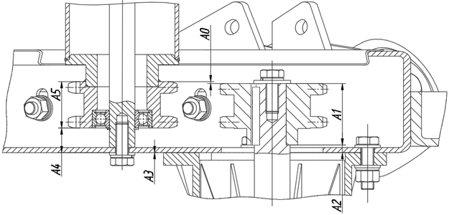
Рисунок 1 – Размерная цепь привода и ролика
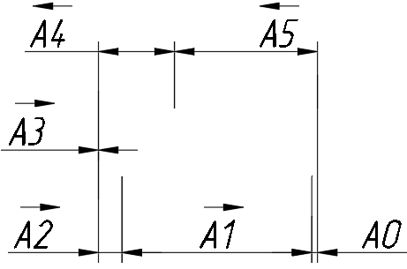
Рисунок 2 – Схема размерной цепи

В данном случае размеры А1, А2, А3 – увеличивающие, А4, А5 – уменьшающие, A0 – замыкающее звено.
A0 = 0 ± 1
А1 = 48.45 ± 0.08 (ГОСТ 591-69, IT11/2)
А2 = 6 ± 0.18 (IT14/2)
А3 = 0 ± 0.09 (ГОСТ Р 58384-2019, волнистость 1.5 мм на 1 м длины)
А4 = 19.5 ± 0.2 (IT14/2)
А5 = 34.95 ± 0.08 (ГОСТ 591-69, IT11/2)
Нижние отклонения, мм: | Верхние отклонения, мм:
Ei(A0) = -1  Ei(A1) = 48.37  Ei(A2) = 5.82  Ei(A3) = -0.09  Ei(A4) = 19.3  Ei(A5) = 34.87 | Es(A0) = 1  Es(A1) = 48.53  Es(A2) = 6.18  Es(A3) = 0.09  Es(A4) = 19.7  Es(A5) = 35.03

Расчет:
Ei(A0) = Ei(A1) + Ei(A2) + Ei(A3) - Ei(A4) - Ei(A5) = 48.37 + 5.82 – 0.09 – 19.3 – 34.87 = -0.07 > -1
Es(A0) = Es(A1) + Es(A2) + Es(A3) - Es(A4) - Es(A5) = 48.53 + 6.18 + 0.09 – 19.7 – 35.03 = 0.07 < 1

Вывод:
Размерные цепи короткие, что обеспечивает высокую точность. Выбран метод полной взаимозаменяемости. Требуемая точность достигается у всех объектов сборки соединением деталей, размеры которых составляют размерную цепь, без предварительного подбора или изменения их размеров.

5. Разработка технологической схемы общей сборки

Для общей сборки необходимо решить три основные задачи: выбор базового элемента, определение последовательности сборки, формулирование условий выполнения сборки.
Требуемое оборудование: сварочный стол, сварочный аппарат, электроталь, струбцины, набор гаечных ключей.
Наиболее сложным узлом является верхняя (подвижная часть конвейера). Базой при сборке будет служить рама, получаемая посредством сварки между собой двух балок и двух стяжек. Материал рамы и профилей – сталь 09Г2С – выбран исходя из условий прочности и хорошей свариваемости.
Далее монтируется роликовое полотно. Оси роликов располагают перпендикулярно главной оси стола и скрепляют их болтами с боковыми профилями. Параллельность осей роликов проверяют путем измерения диагоналей рулеткой или лазером. Конструкцию выравнивают и затягивают болты.
Далее боковые профилями роликового полотна стягивают с рамой, крепят приводы, вешают цепи, монтируют холостые ролики. Собранную верхнюю часть откладывают в сторону.
Нижнюю (неподвижную) часть поворотного стола монтируют отдельно: скрепляют болтами поворотный круг с нижней опорной рамой, прикручивают ножки.
Сборка стола целиком происходит уже на складе. Верхнюю (подвижную) часть ставят на нижнюю (неподвижную), стягивают их болтами. К верхней части крепят опорные колеса с небольшим зазором 0 … 0.5 мм. Таким образом, подвижная часть при холостом повороте полностью переносит свою массу на неподвижную. А при заезде груза на ролики за счет деформаций его масса распределяется еще и между опорными колесами.
На складе установлены жесткие допуски на неровность пола. В соответствии с DIN 15185 и DIN 18202 на каждый метр длины допускается отклонение 2 мм.
Определение режимов сварки.
Поскольку объем сварочных работ сильно ограничен, производство мелкосерийное, а свариваемый материал относится к группе I (сталь 09Г2С обладает хорошей свариваемостью), подойдет ручная дуговая сварка.
Временное сопротивление разрыву стали 09Г2С составляет порядка 420 МПа. Примем электрод Э42А.
Механические свойства металла шва, наплавленного металла и сварного соединения, выполненных электродами для сварки конструкционных сталей, должны соответствовать нормам, приведенным в табл.1 (ГОСТ 9467-75).
Таблица 1. Типы электродов
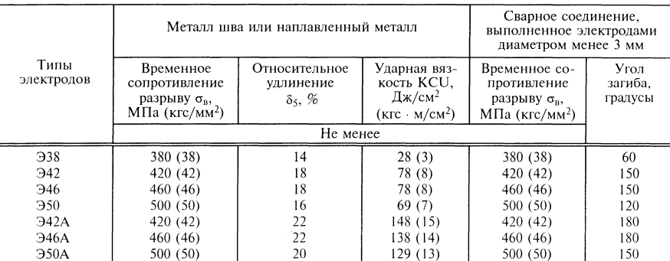

При ручной дуговой сварке основными параметрами режима являются:
1. Диаметр электрода $D_{э}$, мм;
2. Сила сварочного тока $I_{св}$, А;
3. Напряжение на дуге $U_{д}$, В;
4. Скорость сварки $V_{св}$, м/ч.
Исходя из катета шва 3 мм примем диаметр электрода $D_{э}=3$ мм.
Расчет сварочного тока $I_{св}$, А, при ручной дуговой сварке производится по диаметру электрода $D_{э}$ и допускаемой плотности тока $j$ по формуле:
$$I_{св}=F_{эл}j=\frac{πD_{э}^{2}}{4}j$$
Таблица 2. Допустимая плотность тока $j$ в электроде при ручной дуговой сварке
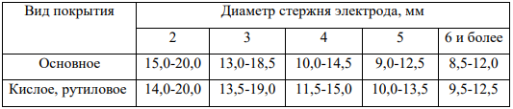
Примем $j=16$ А/мм², тогда
$$I_{св}=\frac{π3^{2}}{4}16=113 А$$
Поскольку при сварке вертикальных швов сварочный ток уменьшается на 10%, примем $I_{св}=0.9*113=102$ А.
Напряжение на дуге $U_{д}$, В, определяется по формуле
$$U_{д}=α+βL_{д},$$
где $α$ – падение напряжения на электроде ($α=10…12$ В – для стальных электродов, $α=35…38$ В – для угольных электродов), примем $α=11$ В;
$β$ – падение напряжения на 1 мм дуги, $β=2$ В/мм;
$L_{д}$ – длина дуги, мм,
$$L_{д}=0.5\left(D_{э}+2\right)=0.5\left(3+2\right)=2.5 мм$$
Таким образом, напряжение на дуге
$$U_{д}=α+βL_{д}=11+2*2.5=16 В$$
Скорость сварки (скорость перемещения дуги) $V_{св}$, м/ч определим по формуле:
$$V_{св}=α_{н}\frac{I_{св}}{γF_{н}},$$
где $α_{н}$ – коэффициент наплавки, г/А*час. Для электрода Э42А $α_{н}=9 г/Ач$;
$γ$ – плотность наплавленного металла за данный проход, г/см³ (для стали $γ=7.8$ г/см³);
$I_{св}$ – сила сварочного тока, А;
$F_{н}$ – площадь поперечного сечения наплавленного металла шва, мм².
$$F_{н}=\frac{1}{2}k^{2}=8 {мм}^{2},$$
где $k=4$ мм – катет сварного шва.
Тогда
$$V_{св}=α_{н}\frac{I_{св}}{γF_{н}}=9*\frac{102}{7.8*8}=14.7 м/ч=24.5 см/мин$$
Зная скорость сварки $V_{св}$ и длину сварного шва $l_{ш}=40$ мм, найдем время одного прохода для операции
$$t_{о}=\frac{l_{ш}}{V_{св}}=\frac{0.04}{14.7 }*60=0.16 мин$$

6. Техническое нормирование

Штучное время для серийного производства определяется по формуле

$$t_{шт}=\sum{t_{оп}}\left(1+\frac{α_{0}+α_{н}+α_{пз}}{100}\right)K_{1}K_{2},$$

где $\sum{t_{оп}}$ – сумма оперативного времени по всем переходам нормируемой операции; $α_{0}, α_{н}, α_{пз}$ – соответственно время на обслуживание рабочего места, личные надобности работающего и подготовительного времени; $K_{1}, K_{2}$ – коэффициенты, учитывающие соответственно число деталей в партии, условие выполнения работ (формула 2.30, [1]).
Примем $K_{1}=1.2$, $K_{2}=1.1$ (табл. П1.6, [1]); $α_{0}=2$ (табл. П1.4, [1]); $α_{н}=6$ (табл. П1.5, [1]); $α_{пз}=2$ (табл. П1.3, [1]);

Таблица 3. Оперативное время общей сборки
№ | Содержание работы | Факторы, влияющие на продолжительность | Оперативное время, мин
1 | Сварка верхней рамы:  - установка балок и стяжек на плоскость простым наложением и фиксация магнитами  - ручная дуговая сварка балок со стяжками | Наибольший размер детали до 3000 мм, масса до 15 кг | 0.077 * 4  0.16 * 8
2 | Крепление профилей под ролики и под привод  - крепление рамы к столу струбцинами  - установка профилей на раму простым наложением | Наибольший размер детали до 3000 мм, масса до 15 кг | 0.082 * 4  0.077 * 2
3 | Крепление приводных роликов  - совмещение роликов с отверстиями  - крепление роликов болтами  а) завертывание болтов  б) установка шайб | Наибольший размер ролика до 1000 мм, масса до 12 кг  Диаметр болта 10 мм | 0.060 * 13  0.032 * 13  0.02 * 13 * 2
4 | Крепление приводов под ролики  - установка приводов на боковой профиль при помощи электрической тали  - крепление приводов болтами  а) установка болтов  б) установка шайб  в) завертывание гаек | Масса до 50 кг, длина продвижения до 100 мм  Диаметр болта 10 мм | 0.23 * 2  0.032 * 4 * 2  0.02 * 4 * 2 * 2  0.064 * 4 * 2
5 | Крепление уголка под привод  - совмещение уголка с балкой  - крепление уголка с балкой болтами  а) установка болтов  б) установка шайб  в) завертывание гаек | Наибольший размер до 500 мм, масса до 8 кг  Диаметр болта 12 мм | 0.048  0.033 * 3  0.02 * 3 * 2  0.064 * 3
6 | Крепление привода механизма поворота  - установка привода на уголок при помощи электрической тали  - крепление привода болтами  а) установка болтов  б) установка шайб  в) завертывание гаек | Масса до 50 кг, длина продвижения до 100 мм  Диаметр болта 10 мм | 0.23  0.032 * 4  0.02 * 4 * 2  0.064 * 4
7 | Установка цепей  - установка цепных передач между роликами и приводами  - смазка цепей | Установочная длина цепи до 750 мм | 0.53 * 12
8 | Крепление холостых роликов и заглушек  - совмещение деталей по отверстиям  - крепление деталей болтами  а) установка болтов  б) установка шайб  в) завертывание гаек | Наибольший размер до  800 мм, масса до 8 кг  Диаметр болта 10 мм | 0.052 * 2  0.032 * 4  0.02 * 4 * 2  0.064 * 4
10 | Крепление рым-болтов  а) установка болтов  б) установка шайб  в) завертывание гаек | Диаметр болта 16 мм | 0.036 * 4  0.02 * 4  0.064 * 4
11 | Крепление кожухов  Совмещение кожухов с пазами и вдавливание выступающих частей внутрь пазов | Наибольший размер до  3000 мм, масса до 4 кг | 0.052 * 15
Суммарное оперативное время $t_{оп}$ |  |  | 18.774

$$t_{шт}=18.774*\left(1+\frac{2+6+2}{100}\right)*1.2*1.1=27.26 мин$$
Вывод: поскольку оперативное время незначительно, сборка будет осуществляться без расчленения рабочего времени на одном месте.

СПИСОК ИСПОЛЬЗОВАННЫХ ИСТОЧНИКОВ

1. Кондаков А.И. Курсовое проектирование по технологии машиностроения. Учебное пособие. Москва, 2012. – 399 с.
2. Общемашиностроительные нормативы времени на слесарную обработку деталей и слесарно-сборочные работы по сборке машин и приборов в условиях массового, крупносерийного и среднесерийного типов производства. Москва экономика, 1991. – 160 с.
3. Алеутдинова М.И. Расчет параметров режима ручной дуговой сварки: практическое руководство/ М.И. Алеутдинова. – Северск: СТИ НИЯУ МИФИ, 2016. – 15 с.
4. Рыбаков В. М. Сварка и резка металлов: Учебник для сред. проф.- техн. училищ. – 2-е изд., испр. – М.: Высш. Школа, 1979. – 214 с., ил. – (Профтехобразование. Сварка. Резка).

